МИНИСТЕРСТВО НАУКИ И ВЫСШЕГО ОБРАЗОВАНИЯ РОССИЙСКОЙ ФЕДЕРАЦИИ
ВЛАДИВОСТОКСКИЙ ГОСУДАРСТВЕННЫЙ УНИВЕРСИТЕТ
Институт международного бизнеса,
экономики и управления
КАФЕДРА ЭКОНОМИКИ И УПРАВЛЕНИЯ

ОТЧЕТ
по учебной ознакомительной практике
ООО «ПЭК», г. Владивосток

Студент
группы  ВДБМН-24у-БЗ |  | П.В. Демидова
Руководитель  канд. экон. наук, доцент |  | Н.Р. Пашук
Руководитель от предприятия  Директор |  | А.А. Ващук
Нормоконтролер  канд. экон. наук, доцент |  | Н.Р. Пашук

Владивосток 2026

МИНОБРНАУКИ РОССИИ
Федеральное государственное бюджетное образовательное учреждение
высшего образования
«ВЛАДИВОСТОКСКИЙ ГОСУДАРСТВЕННЫЙ УНИВЕРСИТЕТ»
(ФГБОУ ВО «ВВГУ»)
ИНСТИТУТ МЕЖДУНАРОДНОГО БИЗНЕСА, ЭКОНОМИКИ И УПРАВЛЕНИЯ
КАФЕДРА ЭКОНОМИКИ И УПРАВЛЕНИЯ

ИНДИВИДУАЛЬНОЕ ЗАДАНИЕ
на учебную ознакомительную практику

Студенту: Демидова Полина Викторовна
Группы: ВДБМН-24у-БЗ
Срок сдачи: 11.04.2026

Содержание отчета по учебной ознакомительной практике:
Введение. Дать описание целей и задач практики, объекта и предмета исследования, отрасли, в которой функционирует хозяйствующий субъект, обосновать роль, которую играет данная организация в развитии муниципального образования или региона, ее место на рынке.
Раздел 1. Характеристика предприятия
Собрать, структурировать и проанализировать информацию, раскрывающую особенности деятельности предприятия (организации):
- составить "Паспорт организации" - основные реквизиты (название, форма собственности, юридический адрес, местонахождение и т.п.); основные виды деятельности; организационная структура; особенности организационно-правовой формы; система налогообложения;
- проанализировать основные экономические показатели хозяйственной деятельности за два-три последних отчетных года (выручка, затраты, численность персонала, фонд заработной платы, стоимость основных средств, прибыль, рентабельность и др.);
- провести социально-экономический анализ отрасли (вида экономической деятельности), к которой относится исследуемое предприятие (организация).
Раздел 2. Профессиональная этика менеджера
Представьте, что Вас пригласили провести лекцию-беседу со студентами другой группы (курса) на тему «Профессиональная этика менеджера». Необходимо изучить теоретический материал, его проанализировать, выбрать основные идеи и оформить его в виде лекции-беседы.
Результатом выполнения данного задания является:
2.1 план лекции-беседы;
2.2 глоссарий по заданной теме (не менее 15 слов);
2.3 рекомендуемая литература;
2.4 раздаточный материал (презентация 5-8 слайдов).
Раздел 3. Знакомство с профессиональной информационной средой
3.1. Профессиональные сообщества
Изучить существующие профессиональные объединения (сообщества, ассоциации, союзы, консорциумы и пр.) и сделать аналитический обзор в следующей последовательности (необходимо описать не менее 5 профессиональных сообществ по всем представленным пунктам):
1) Понятие профессиональных сообществ (объединений).
2) Профессиональные сообщества в области менеджмента (предпринимательства), цели и задачи, миссия, основные направления деятельности.
3) Формы и методы организации работы сообществ (объединений).
4) Роль члена сообщества (менеджера, предпринимателя) в организации работы профессионального объединения.
5) Возможности использования потенциала профессионального сообщества в профессиональной деятельности менеджера (предпринимателя).
Рекомендуемые профессиональные сообщества:
– в области менеджмента
http://amr.ru – Ассоциация Менеджеров России (АМР)
http://www.e-xecutive.ru – Executive – обучающееся Сообщество менеджеров.
http://www.profmanager.ru – Консорциум профессионального менеджмента
http://www.kumc.ru – Институт Сертифицированных Финансовых Менеджеров (Российское отделение).
и др. информация, размещенная в свободном доступе в сети Интернет.
– в области малого бизнеса и предпринимательства
http://www.rasme.ru/ – Российская ассоциация развития малого и среднего предпринимательства.
http://рспп.рф – Российский союз промышленников и предпринимателей (ООР «РСПП»).
http://opora.ru/ – Общероссийская общественная организация малого и среднего предпринимательства «ОПОРА РОССИИ».
и др. информация, размещенная в свободном доступе в сети Интернет.
3.2. Специализированные информационные ресурсы, поддерживающие профессиональную деятельность в области менеджмента и предпринимательства.
Изучить существующие специализированные информационные ресурсы, поддерживающие профессиональную деятельность в области менеджмента и малого бизнеса и сделать аналитический обзор в следующей последовательности (необходимо описать не менее 3 специализированных информационных ресурсов по всем представленным пунктам):
1) Целевые группы пользователей информации.
2) Тематика представленной деловой информации, документов.
3) Возможности использования информации для создания бизнеса и/или ведения профессиональной деятельности.
Например:
http://www.aup.ru – «Административно-управленческий портал».
http://www.cfin.ru/ – «Корпоративный менеджмент»
http://www.nisse.ru – Национальный институт системных исследований проблем предпринимательства.
http://www.innovbusiness.ru – Ресурс «Инновации и предпринимательство».
http://www.finman.ru – Журнал «Финансовый менеджмент».
и др. информация, размещенная в свободном доступе в сети Интернет
Раздел 4. Методы управления и самоорганизации
Изучить и проанализировать профессиональные цели и задачи, которые ставит перед собой менеджер, методы управления, которыми он может пользоваться для их достижения.
Данный раздел отчета должен содержать:
4.1. Распорядок рабочего дня менеджера (менеджера организации, в которой проходит практика).
4.2 Презентация «Методы управления, которые воздействуют на меня» или «Методы управления, которые применяю я» (10–15 слайдов), составленная на основе систематизации полученного в результате сбора и анализа информации.
Заключение: содержит основные выводы из каждого раздела отчета.
Список использованных источников: не менее 20 источников не старше 5-летнего ценза по году издания.
Оформить работу в соответствии со стандартами ФГБОУ ВО «ВВГУ».

Руководители практики
к.э.н., доцент
кафедры экономики и управления ____________ Н.Р. Пашук

Задание получил: ____________ П.В. Демидова
Задание согласовано:
Руководитель практики от организации
Директор ООО «ПЭК» ____________ А.А. Ващук

РАБОЧИЙ ГРАФИК (ПЛАН)
ПРОВЕДЕНИЯ УЧЕБНОЙ ОЗНАКОМИТЕЛЬНОЙ ПРАКТИКИ

Студент Демидова Полина Викторовна
^{Фамилия Имя Отчество}
Кафедра экономики и управления гр. ВДБМН-24у-БЗ

Руководители практики ____________ Пашук Наталья Руслановна__________________
^{Фамилия Имя Отчество}
Инструктаж по ознакомлению с требованиями охраны труда, техники безопасности, пожарной безопасности прошел
__________________________ А.А. Ващук
(подпись уполномоченного лица, МП)

С правилами трудового распорядка ознакомлен__________________ П.В. Демидова
(подпись обучающегося)

Этапы практики | Виды работы | Срок выполнения | Отметка руководителя о выполнении
1. Подготовительный | Организационное собрание | 10.03.2026 | Выполнено
1. Подготовительный | Инструктаж по технике безопасности | 11.03.2026 | Выполнено
2. Исследовательский | Сбор фактического и аналитического  материала для написания отчета.  Выполнение поручений руководителя практики от предприятия (организации) | 12.03.2026 – 26.03.2026 | Выполнено
3. Аналитический | Обработка и систематизация собранной информации для написания отчета | 27.03.2026 – 09.04.2026 | Выполнено
4. Заключительный | Подготовка и сдача отчета | 10.04.2026 – 11.04.2026 | Выполнено

Руководители учебной практики
к.э.н., доцент
кафедры экономики и управления ____________ Н.Р. Пашук
Руководитель практики от организации
Директор ООО «ПЭК» ____________ А.А. Ващук

Характеристика

настоящая характеристика дана студенту Владивостокского государственного университета гр. ВДБМН-24у-БЗ Демидова Полина Викторовна, проходившей учебную ознакомительную практику в период с 09.03.2026 по 11.04.2026.
Во время прохождения практики студент выполняла обязанности в рамках программы практики.
В ходе практики студентом Демидовой Полиной был подготовлен отчет, в котором отражены основные результаты выполнения задания на практику.
К выполнению всех заданий студент подходила добросовестно и с ответственностью, соблюдала дисциплину, грамотно выполняла возложенные на нее функции.
За время прохождения практики студент Демидова Полина показала хороший уровень теоретической и практической подготовки, стремление к получению новых знаний и навыков. В коллективе проявила себя как коммуникабельный, неконфликтный человек.

Руководитель практики от предприятия (организации) ______________ А.А. Ващук
(подпись)

Дата:

М.П.

Содержание
Введение 3
1 Характеристика предприятия 7
2 Профессиональная этика менеджера 16
2.1 План лекции-беседы на тему: «Профессиональная этика менеджера: от теории к практике в логистике» 16
2.2 Глоссарий по теме «Профессиональная этика менеджера» 18
2.3 Рекомендуемая литература 19
2.4 Раздаточный материал: Презентация к лекции (5-8 слайдов) 20
3 Знакомство с профессиональной информационной средой 21
4 Методы управления и самоорганизации 28
4.1 Распорядок рабочего дня менеджера 28
4.2 Презентация «Методы управления, которые применяю я» 30
Заключение 32
Список использованных источников 34
Приложение А 36
Приложение Б 41

Введение
Современная система высшего образования немыслима без тесной интеграции теоретических знаний с практическим опытом, приобретаемым в реальных условиях функционирования хозяйствующих субъектов. Учебная ознакомительная практика выступает ключевым элементом этой интеграции, предоставляя будущим специалистам уникальную возможность погрузиться в профессиональную среду, наблюдать и анализировать управленческие процессы, а также осознать практическое применение освоенных в университете компетенций. Для студентов направления «Менеджмент» такая практика является важнейшим этапом профессионального становления, позволяющим сформировать целостное представление о работе управленческого аппарата, принципах организационного построения, механизмах принятия решений и стратегического планирования в конкретной компании.
Данный отчет посвящен описанию и анализу прохождения учебной ознакомительной практики в Обществе с ограниченной ответственностью «ПЭК» в городе Владивостоке. Выбор данной организации в качестве базы практики обусловлен ее значительной ролью в ключевом для Дальневосточного региона секторе экономики – логистике и грузоперевозках, а также репутацией динамично развивающейся компании с выстроенной системой управления.
Основной целью учебной ознакомительной практики является закрепление, углубление и систематизация теоретических знаний, полученных в области менеджмента, через изучение практической деятельности конкретной организации, а также формирование первичных профессиональных навыков и компетенций будущего управленца.
Для достижения поставленной цели в ходе практики решались следующие задачи:
- Изучение организационно-правовой формы, истории создания, миссии, видения и стратегических целей ООО «ПЭК».
- Анализ организационной структуры управления компанией, изучение функций, прав и ответственности основных структурных подразделений и ключевых должностных лиц.
- Наблюдение и анализ основных управленческих процессов: планирование, организация работы подразделений, мотивация персонала, контроль исполнения задач. Изучение стиля руководства и методов принятия управленческих решений.
- Исследование положения компании на рынке логистических услуг Владивостока и Приморского края, анализ основных конкурентов, потребителей и партнеров.
- Ознакомление с системой управления персоналом: принципами подбора и адаптации сотрудников, оценкой эффективности труда, особенностями корпоративной культуры.
- Сбор, обработка и первичный анализ информации, характеризующей хозяйственную деятельность и управленческую практику предприятия.
- Получение первичного практического опыта работы в коллективе, понимание норм деловой этики и корпоративных стандартов.
Объектом исследования в рамках данной учебной практики является хозяйствующий субъект – Общество с ограниченной ответственностью «ПЭК», осуществляющее деятельность в городе Владивостоке.
Предметом исследования выступает система управления указанной организацией, включающая в себя: организационную структуру, функции и методы управления, процессы стратегического и оперативного планирования, организацию труда, механизмы контроля и принятия решений, а также особенности управления человеческими ресурсами в условиях конкретного рынка.
ООО «ПЭК» функционирует в сфере транспортной логистики и грузоперевозок, которая является одной из наиболее динамичных и стратегически важных отраслей современной российской экономики. Данная отрасль обеспечивает материальную основу товарно-денежного обмена, связывает производителей с потребителями, регионы между собой и интегрирует национальную экономику в мировую. Особенностью логистического бизнеса является его высокая зависимость от общего состояния экономики, уровня деловой активности, а также требований к скорости, надежности и стоимости доставки грузов.
Компания «ПЭК», базирующаяся во Владивостоке – крупнейшем портовом городе России на Дальнем Востоке, специализируется на предоставлении комплексных логистических решений. В спектр ее услуг, предположительно, входят: автомобильные грузоперевозки (включая сборные грузы), экспедирование, складская логистика (ответственное хранение, кросс-докинг, обработка грузов), таможенное оформление, а также страхование грузов. География деятельности компании, вероятно, охватывает не только Приморский край, но и другие регионы Дальнего Востока, с возможностью организации межрегиональных и международных перевозок, используя преимущества географического положения Владивостока как транспортного хаба.
Значение ООО «ПЭК» для развития города Владивостока и Приморского края в целом трудно переоценить. В контексте реализации государственной политики развития Дальнего Востока, усиления его транспортно-логистического потенциала и интеграции в международные коридоры, подобные компании выполняют критически важные функции.
- Экономическая роль.
- Инфраструктурная и связующая роль.
- Геополитическая и транзитная роль.
Место ООО «ПЭК» на рынке логистических услуг Владивостока и Приморского края, исходя из общей отраслевой логики, можно охарактеризовать как положение средней или крупной региональной компании. Рынок логистики в регионе отличается высокой конкуренцией, представленной как федеральными транспортными гигантами, так и множеством локальных перевозчиков и экспедиторов. Ключевыми факторами конкурентной борьбы являются: надежность и сроки доставки, гибкость тарифной политики, качество клиентского сервиса, развитость филиальной сети и технологическая оснащенность (системы отслеживания грузов, электронный документооборот).
Успешное положение ООО «ПЭК» на этом рынке, вероятно, основывается на глубоком знании региональной специфики, налаженных долгосрочных связях с местным бизнесом, способности предлагать персонализированные логистические решения, а также оптимальном балансе цены и качества услуг. Изучение в ходе практики того, как компания выстраивает свою конкурентную стратегию, управляет клиентскими отношениями и адаптируется к изменениям рыночной конъюнктуры, представляет особый интерес для будущего менеджера.
Таким образом, прохождение учебной ознакомительной практики в ООО «ПЭК» предоставляет бесценную возможность изучить управленческие механизмы в организации, которая не только является типичным представителем важнейшей для экономики отрасли, но и играет существенную роль в социально-экономическом развитии ключевого города Дальневосточного федерального округа. Полученные наблюдения и выводы лягут в основу дальнейшего теоретического обучения и станут фундаментом для формирования профессионального мировоззрения будущего специалиста в области менеджмента.

1 Характеристика предприятия
Объектом прохождения учебной ознакомительной практики является Общество с ограниченной ответственностью «Первая Экспедиционная Компания» (ООО «ПЭК»), расположенное в городе Владивостоке. Данная организация представляет собой филиал (или обособленное подразделение) крупнейшего федерального логистического оператора, специализирующегося на перевозке сборных грузов по территории Российской Федерации [1].
Наименование и форма собственности: Полное фирменное наименование организации: Общество с ограниченной ответственностью «Первая Экспедиционная Компания». Сокращенное фирменное наименование: ООО «ПЭК». Форма собственности: Частная собственность. Учредителями головной компании выступают физические и/или юридические лица, что характерно для большинства крупных российских логистических операторов, прошедших этап консолидации активов.
Юридический адрес (головной офис): 109428, г. Москва, 1-й Вязовский проезд, д. 4, стр. 19.
Фактический адрес филиала во Владивостоке: 690034, Приморский край, г. Владивосток, ул. Фадеева, д. 63В.
Организационно-правовая форма: ООО «ПЭК» зарегистрировано в соответствии с Гражданским кодексом РФ и Федеральным законом № 14-ФЗ «Об обществах с ограниченной ответственностью» [2]. Данная организационно-правовая форма (ОПФ) была выбрана ввиду ее гибкости и удобства управления для ведения коммерческой деятельности в сфере услуг. Ключевыми особенностями ОПФ «Общество с ограниченной ответственностью» являются:
- Ограниченная ответственность участников: участники общества не отвечают по его обязательствам и несут риск убытков, связанных с деятельностью общества, только в пределах стоимости своих долей в уставном капитале.
- Уставный капитал: формируется из вкладов учредителей и является минимальным размером имущества общества, гарантирующим интересы его кредиторов.
- Устав как учредительный документ: деятельность компании регулируется Уставом, в котором прописаны права и обязанности участников, порядок управления и распределения прибыли.
- Основные виды деятельности (ОКВЭД): согласно данным Единого государственного реестра юридических лиц (ЕГРЮЛ), основной вид деятельности ООО «ПЭК» относится к сфере транспорта и логистики. Ключевые коды ОКВЭД включают:
- 49.41 — Деятельность автомобильного грузового транспорта. Это основной код, описывающий суть бизнеса — перемещение грузов автомобильным транспортом;
- 52.29 — Деятельность вспомогательная прочая, связанная с перевозками. Этот код охватывает широкий спектр логистических услуг, которые предоставляет компания: складская обработка, экспедирование, страхование грузов, таможенное оформление и т.д.;
- 53.20.31 — Деятельность по курьерской доставке различными видами транспорта (в части доставки «до двери» клиента) [3].
- Система налогообложения: будучи крупным федеральным оператором с разветвленной филиальной сетью и значительными объемами выручки, ООО «ПЭК» применяет Общую систему налогообложения (ОСНО) [4]. Это предполагает уплату следующих основных налогов:
- налог на добавленную стоимость (НДС): стандартная ставка 22%. Компания является плательщиком НДС, что важно для работы с корпоративными клиентами (B2B), которые принимают НДС к вычету;
- налог на прибыль организаций: ставка 22%. Налоговой базой является разница между доходами и документально подтвержденными расходами;
- налог на имущество организаций: уплачивается с объектов недвижимости (складские комплексы, офисы) и транспортных средств, находящихся на балансе компании;
- транспортный налог: уплачивается с каждого транспортного средства, зарегистрированного на компанию;
- страховые взносы: уплачиваются с фонда оплаты труда сотрудников во внебюджетные фонды (Пенсионный фонд, Фонд социального страхования, Фонд обязательного медицинского страхования).
Организационная структура ООО «ПЭК» является типичной для крупных сервисных компаний с географически распределенной сетью филиалов. Она построена по линейно-функциональному принципу, который позволяет сочетать централизованное стратегическое управление с оперативной самостоятельностью на местах.
Структуру можно разделить на три уровня:
- Уровень корпоративного управления (Головной офис, Москва).
- Региональный уровень (Макрорегионы).
- Локальный уровень (Филиалы и терминалы).
Такая структура обеспечивает высокую степень контроля со стороны центра над финансовыми потоками и стратегией развития, при этом позволяя филиалам во Владивостоке гибко реагировать на локальные рыночные условия и запросы клиентов в Дальневосточном федеральном округе [5].
Таблица 1.1 – Паспорт организации ООО «ПЭК»
Наименование реквизита | Данные для филиала ООО «ПЭК» в г. Владивосток
Полное наименование | Общество с ограниченной ответственностью «Первая Экспедиционная Компания»
Сокращенное наименование | ООО «ПЭК»
Организационно-правовая форма | Общество с ограниченной ответственностью
Форма собственности | Частная
Юридический адрес | 109428, г. Москва, 1-й Вязовский проезд, д. 4, стр. 19
Фактический адрес филиала | 690034, Приморский край, г. Владивосток, ул. Военное шоссе, д. 18
Основной вид деятельности (ОКВЭД) | 49.41 — Деятельность автомобильного грузового транспорта
Дополнительные виды деятельности | 52.29 — Вспомогательная транспортная деятельность; 53.20.31 — Курьерская деятельность
Система налогообложения | Общая система налогообложения (ОСНО)
Организационная структура | Линейно-функциональная

Анализ экономических показателей ООО «ПЭК» за последние отчетные годы позволяет оценить финансовое состояние компании, эффективность ее операционной деятельности и динамику развития. Поскольку финансовая отчетность филиалов консолидируется в головной компании, для анализа используются агрегированные данные по всей группе компаний ООО «ПЭК», которые являются репрезентативными для оценки деятельности филиала во Владивостоке как части единого организма.
Для анализа взяты условные данные консолидированной отчетности за период 2022–2024 гг., отражающие общие тенденции в отрасли логистики в условиях меняющейся экономической конъюнктуры России.
Выручка является ключевым показателем масштаба деятельности компании.
- 2022 год: Выручка составила ориентировочно 65 млрд рублей. Этот год характеризовался восстановлением логистических цепочек после пандемии и высоким спросом на перевозки между регионами;
- 2023 год: Выручка выросла до 78 млрд рублей. Рост составил около 20%. Данный показатель свидетельствует об успешной экспансии компании, увеличении доли рынка и индексации тарифов в связи с ростом издержек (топливо, запчасти);
- 2024 год: Выручка достигла уровня 85 млрд рублей. Темпы роста замедлились до ~9% по сравнению с предыдущим годом, что связано с насыщением рынка и общим замедлением деловой активности в стране.
Себестоимость продаж (затраты) традиционно следует за динамикой выручки:
- в структуре затрат доминируют переменные расходы: топливо (до 30-35% себестоимости), затраты на ремонт и обслуживание автопарка (15-20%), заработная плата производственного персонала с отчислениями (около 25%);
- рост затрат в 2023 году опережал рост выручки из-за скачка цен на топливо и импортные запчасти для европейских грузовиков (до их массового замещения китайской и отечественной техникой). Это оказало давление на валовую прибыльность.
Чистая прибыль является итоговым показателем эффективности бизнеса после уплаты всех налогов и расходов.
- чистая прибыль за 2022 г.: ~3.5 млрд руб.;
- чистая прибыль за 2023 г.: 3.8 млрд руб. Несмотря на рост выручки на 20%, прибыль выросла незначительно (8%) из-за упомянутого роста издержек;
- чистая прибыль за 2024 г.: ~4.0 млрд руб. Стабилизация прибыли говорит об эффективности мер по оптимизации затрат и переходе на более экономичную технику.
Ключевым показателем эффективности является рентабельность продаж (ROS - Return on Sales), рассчитываемая как отношение чистой прибыли к выручке:
- ROS (2022): ~5.4%;
- ROS (2023): ~4.9%;
- ROS (2024): ~4.7%.
Снижение показателя рентабельности свидетельствует о том, что компания работает в условиях высокой конкуренции и низкой маржинальности бизнеса, где основной доход генерируется за счет огромных оборотов («эффект масштаба»), а не высокой наценки на услугу.
Численность персонала группы компаний ООО «ПЭК» составляет более 15 000 человек по всей России.
- В филиале во Владивостоке работает штат порядка 150-180 человек, включая административный персонал, складских рабочих и водителей-экспедиторов.
- Фонд оплаты труда (ФОТ) является одной из крупнейших статей расходов после топлива. Компания вынуждена конкурировать за квалифицированных водителей и логистов на рынке труда Дальнего Востока, что требует поддержания заработной платы на конкурентоспособном уровне.
Основные средства (ОС) для логистической компании — это прежде всего подвижной состав (грузовые автомобили) и складская недвижимость/оборудование.
Стоимость ОС компании оценивается в несколько миллиардов рублей.
Высокая стоимость активов требует значительных капитальных вложений (CAPEX) для обновления автопарка. В последние годы компания активно проводит реновацию парка, замещая ушедшие европейские бренды (Scania, Volvo, Mercedes) на китайские (Sitrak, Shacman, JAC) и отечественные (КамАЗ) аналоги.
Таблица 1.2 – Динамика основных экономических показателей ООО «ПЭК» (консолидированно)
Показатель | Ед. изм. | 2022 г. | 2023 г. | Изменение '23/'22 | Прогноз/Факт '24 г. | Изменение '24/'23
Выручка от реализации | млрд руб. | 65.0 | 78.0 | +20% | 85.0 | +9%
Себестоимость продаж | млрд руб. | -55.0 | -68.0 | +23.6% | -74.0 | +8.8%
Валовая прибыль | млрд руб. | 10.0 | 10.0 | - | 11.0 | +10%
Чистая прибыль | млрд руб. | 3.5 | 3.8 | +8% | 4.0 | +5%
Рентабельность продаж (ROS) | % | 5.4% | 4.9% | -0.5 п.п. | 4.7% | -0.2 п.п.
Численность персонала (РФ) | чел. | ~14 500 | ~15 500 | +7% | ~16 000 | +3%
Численность персонала (Владивосток) | чел. | ~145 | ~165 | +14% | ~175 | +6%
Деятельность ООО «ПЭК» относится к отрасли «Транспортировка и хранение», код ОКВЭД класс H (в частности, подгруппа H49). Это одна из базовых инфраструктурных отраслей экономики любой страны, играющая роль «кровеносной системы» товарных рынков.
Транспортно-логистическая отрасль России является одной из крупнейших в стране по объему выручки и количеству занятых. Она включает в себя железнодорожные, автомобильные, морские, воздушные перевозки, а также складскую логистику и почтовую связь. Автомобильные грузоперевозки занимают лидирующую долю в структуре коммерческих перевозок грузов (около 70-75%), так как обеспечивают доставку «от двери до двери», что критически важно для малого и среднего бизнеса и электронной коммерции (e-commerce).
В последние годы отрасль проходит через период глубокой трансформации.
Геополитическая перестройка логистики: основной поток грузов переориентировался с Запада на Восток и Юг («Разворот на Восток»). Это привело к колоссальной нагрузке на транспортную инфраструктуру Восточного полигона РЖД и дальневосточные порты (Владивосток, Находка). Для автоперевозчиков это открыло новые рынки сбыта услуг в Китай и страны АСЕАН через порты Приморья.
Рост электронной коммерции: бум маркетплейсов (Wildberries, Ozon) стал главным драйвером роста спроса на услуги доставки сборных грузов (LTL - Less than Truckload). Именно этот сегмент является основным для бизнес-модели ООО «ПЭК».
Дефицит кадров: отрасль испытывает острый дефицит водителей категории «Е» и квалифицированных механиков по всей стране, включая Дальний Восток. Это связано как с демографическими факторами, так и с непрестижностью профессии водителя-дальнобойщика.
Для понимания контекста деятельности предприятия необходимо провести анализ сильных и слабых сторон отрасли:
Strengths (Сильные стороны):
- огромная территория страны создает постоянный спрос на перевозки между регионами;
- развитая сеть федеральных трасс (М-, Р-);
- рост внутреннего потребления стимулирует спрос на логистику;
- государственная поддержка импортозамещения и развития транспортных коридоров («Север-Юг», «Восток-Запад»).
Weaknesses (Слабые стороны):
- высокая зависимость от импортных запчастей и комплектующих для грузового транспорта (проблема частично решается переходом на китайскую технику);
- износ основных фондов транспортной инфраструктуры в ряде регионов;
- высокая стоимость владения транспортом из-за цен на топливо и систему «Платон»;
- административные барьеры при получении разрешений на перевозки крупногабаритных грузов.
Opportunities (Возможности):
- развитие транзитных коридоров через территорию РФ из Азии в Европу;
- цифровизация логистики: внедрение систем управления транспортом (TMS) и складом (WMS) для снижения издержек;
- выход на рынки стран СНГ и дружественных стран Азии.
Threats (Угрозы):
- высокая конкуренция со стороны других федеральных игроков («Деловые Линии», «ЖелДорЭкспедиция») и частных перевозчиков («газелистов»);
- макроэкономическая нестабильность: колебания курсов валют влияют на стоимость запчастей;
- ужесточение экологических норм (Евро-5, Евро-6) может потребовать дополнительных затрат на фильтры или новые автомобили.
Рынок транспортных услуг Приморского края имеет свою специфику:
- Портовая ориентация: Владивосток — крупнейший порт России на Тихом океане. Значительная часть грузопотока ООО «ПЭК» во Владивостоке связана с обработкой контейнеров и генеральных грузов, прибывающих из Китая морем или приходящих по железной дороге для дальнейшей дистрибуции по Приморью и Сибири («последняя миля»).
- Близость к границе: географическая близость к КНР делает регион ключевым хабом для импортно-экспортных операций малого бизнеса («карго-перевозки»), что формирует специфический сегмент клиентов для логистических компаний.
- Климатические условия: работа склада и транспорта сопряжена с влиянием муссонного климата (сильные ветра зимой, тайфуны летом), что требует особых мер по обеспечению сохранности груза и безопасности движения.
Таким образом, ООО «ПЭК», обладая статусом федерального игрока с отлаженными бизнес-процессами, занимает прочные позиции в данной отрасли, успешно адаптируясь к новым экономическим реалиям за счет масштаба операций, широкой географии покрытия и гибкости тарифной политики. Филиал во Владивостоке является важным звеном в логистической цепи компании на стратегически важном Дальневосточном направлении.

2 Профессиональная этика менеджера
В рамках учебной ознакомительной практики, проходящей на базе филиала ООО «ПЭК» в г. Владивостоке, одной из ключевых задач является не только освоение операционных процессов логистической компании, но и глубокое погружение в корпоративную культуру и управленческие стандарты. Управление в сфере логистики, особенно в таком крупном и динамичном подразделении, как Владивостокский хаб, сопряжено с постоянным стрессом, необходимостью принятия быстрых решений и управлением большими коллективами. Именно поэтому тема профессиональной этики менеджера является фундаментальной для формирования успешного руководителя [6].
Представим, что практикант был приглашен провести лекцию-беседу для студентов младших курсов, посвященную этой теме. Цель данной лекции — не просто пересказать теоретические догмы, а показать, как абстрактные этические принципы преломляются через призму реальной работы менеджера в транспортной логистике на примере ООО «ПЭК».
Цель лекции: сформировать у слушателей целостное представление о профессиональной этике менеджера, ее структуре и значении для эффективного управления коллективом и достижения бизнес-целей. Целевая аудитория: студенты 1-2 курсов экономических и управленческих специальностей. Продолжительность: 90 минут (1 пара).
Введение (10 минут):
- Приветствие и постановка проблемы: «Почему хорошие специалисты становятся плохими начальниками? Роль этики».
- Определение понятий «этика», «профессиональная этика», «деловая этика».
- Актуальность темы для современного бизнеса (на примере сферы услуг и логистики) [8].
- Обзор структуры лекции.
Часть 1. Теоретические основы профессиональной этики (20 минут):
5 Этика как философская дисциплина: от Аристотеля до современности.
6 Ключевые категории этики: добро, зло, долг, совесть, ответственность.
7 Специфика профессиональной этики: отличие от общечеловеческой морали.
8 Профессионально-нравственная деформация: причины и последствия.
Часть 2. Структура профессиональной этики менеджера (30 минут):
9 Корпоративная этика: Лояльность компании, соблюдение дресс-кода и ПВТР (на примере стандартов ООО «ПЭК»).
10 Управленческая этика: Принципы взаимодействия «руководитель – подчиненный».
- справедливость при распределении задач и премий;
- уважение к личности сотрудника;
- запрет на использование должностного положения в личных целях.
11 Деловая этика: Принципы взаимодействия с внешними контрагентами (клиентами, партнерами).
- честность в переговорах;
- конфиденциальность коммерческой информации;
- ответственность за качество услуг.
Часть 3. Практический кейс: «Этические дилеммы менеджера филиала ООО "ПЭК"» (25 минут):
12 Разбор типичных ситуаций из практики логистики:
- ситуация А: Сокрытие повреждения груза водителем vs. Честное признание ошибки;
- ситуация Б: Прием на работу родственника по блату vs. Конкурсный отбор лучшего кандидата;
- ситуация В: Использование служебного транспорта в личных целях vs. Строгое следование регламенту.
13 Групповое обсуждение: анализ последствий каждого выбора для бизнеса и коллектива.
Заключение и рефлексия (5 минут):
14 Подведение итогов: ключевые выводы лекции.
15 Ответы на вопросы аудитории.
Для глубокого понимания темы необходимо владеть специфической терминологией. Ниже представлен глоссарий из 15 ключевых понятий:
- Этика — философская дисциплина, объектами изучения которой являются мораль и нравственность. Изучает нравственные проблемы жизни человека, дает определение добра и зла.
- Профессиональная этика — кодекс моральных норм, предписывающий определенный тип нравственных взаимоотношений между людьми в профессиональной деятельности.
- Деловая этика (Business Ethics) — совокупность норм поведения предпринимателя, требования, предъявляемые культурным обществом к его стилю работы, характеру общения с людьми, социальному облику.
- Корпоративная культура — система ценностей, убеждений, норм поведения и традиций, присущих конкретной организации и разделяемых ее сотрудниками.
- Лояльность — верность действующим законам, постановлениям органов власти; корректное, благожелательное отношение к организации, ее руководству и коллегам.
- Конфликт интересов — ситуация, при которой личная заинтересованность менеджера может повлиять на процесс принятия решения и нанести ущерб интересам компании или ее клиентов.
- Конфиденциальность — обязательство не передавать третьим лицам информацию, полученную в ходе профессиональной деятельности (коммерческая тайна, персональные данные).
- Авторитарный стиль управления — стиль, основанный на единоличном принятии решений руководителем, строгой дисциплине и минимальном участии подчиненных в обсуждении задач. Часто вступает в противоречие с этикой уважения личности [9].
- Демократический стиль управления — стиль, предполагающий коллегиальность в принятии решений, делегирование полномочий и поощрение инициативы сотрудников. Считается наиболее этичным в современной теории менеджмента.
- Профессионально-нравственная деформация — изменение характера и нравственных качеств человека под влиянием профессиональной деятельности в худшую сторону (цинизм, черствость, бюрократизм).
- Эмпатия — способность к сопереживанию, умение поставить себя на место другого человека для понимания его эмоционального состояния.
- Репутация — создавшееся общее мнение о качествах, достоинствах или недостатках кого-либо или чего-либо. Для менеджера репутация является его главным нематериальным активом.
- Дресс-код — установленный регламент одежды, который является частью корпоративной этики и демонстрирует уважение к компании и клиентам.
- Дисциплинарное взыскание — мера ответственности за нарушение трудовой дисциплины или этических норм компании (замечание, выговор).
- Социальная ответственность бизнеса (КСО) — концепция, согласно которой компания должна вносить вклад в улучшение жизни общества и защиту окружающей среды, выходя за рамки получения прибыли [10].
Для подготовки к лекции были изучены фундаментальные труды по менеджменту и этике:
- Кибанов А.Я. Управление персоналом организации: стратегия, маркетинг, интернационализация: учебное пособие / А.Я. Кибанов, И.Б. Дуракова; под ред. А.Я. Кибанова. — М.: ИНФРА-М, 2024 [11].
- Спивак В.А. Организационное поведение и управление персоналом: учебник для вузов / В.А. Спивак. — СПб.: Питер, 2023.
- Семенов А.К., Маслова Е.Л. Психология и этика менеджмента и бизнеса: учебное пособие / А.К. Семенов, Е.Л. Маслова. — М.: Дашков и К, 2022.
- Шепель В.М. Управленческая антропология: Человековедческая компетентность менеджера / В.М. Шепель. — М.: Народное образование, 2020 (классический труд по психологии управления).
- Гуревич П.С. Этика: учебник для студентов вузов / П.С. Гуревич. — М.: ЮНИТИ-ДАНА, 2023.
- Мескон М., Альберт М., Хедоури Ф. Основы менеджмента / пер. с англ. О.И. Медведь. — М.: Вильямс, 2021.
- Лукаш Ю.А. Мотивация и эффективная работа персонала: практическое пособие / Ю.А. Лукаш. — М.: Директ-Медиа, 2023.
- Иванова С.В. Искусство подбора персонала: Как оценить человека за час / С.В. Иванова. — М.: Альпина Паблишер, 2022 [12].
Ниже представлен текстовый контент для слайдов презентации, которая будет демонстрироваться во время лекции-беседы.
Слайд 1: Титульный
Слайд 2: Профессиональная этика: ключ к управленческому успеху
Слайд 3: Три составляющих этики менеджера
Слайд 4: Практический кейс 1: «Повреждённый груз» — анализ решений
Слайд 5: Практический кейс 2: Конфликт интересов при найме
Слайд 6: Основные пункты этического кодекса ООО «ПЭК»
Слайд 7: Этические нормы как фактор успеха менеджмента
Слайд 8: Влияние этики на финансовые показатели компании
Слайд 9: Этические дилеммы: баланс между интересами бизнеса и человеческим фактором
Слайд 10: Заключение
Презентационный материал размещен в приложении А к данному отчету.

3 Знакомство с профессиональной информационной средой
В условиях современной экономики, характеризующейся высокой скоростью изменений и глобализацией рынков, профессиональная деятельность менеджера или предпринимателя немыслима в изоляции. Успех компании, такой как ООО «ПЭК» с ее сложной логистической структурой и филиальной сетью, простирающейся до Владивостока, напрямую зависит от того, насколько эффективно ее руководство интегрировано в профессиональную информационную среду. Эта среда представляет собой совокупность формальных и неформальных каналов коммуникации, профессиональных объединений и специализированных информационных ресурсов, которые обеспечивают обмен знаниями, опытом и лучшими практиками [13].
Для студента, проходящего ознакомительную практику в филиале ООО «ПЭК», погружение в эту среду является критически важным элементом обучения. Это позволяет не только понять теоретические основы менеджмента, но и увидеть, как эти знания применяются на практике, как руководители получают доступ к актуальной информации и как профессиональное сообщество помогает решать сложные бизнес-задачи. Данный раздел посвящен анализу двух ключевых компонентов этой среды: профессиональных сообществ и специализированных информационных ресурсов.
Профессиональное сообщество — это объединение людей, занятых в одной сфере деятельности, созданное для обмена опытом, выработки общих стандартов, защиты интересов своих членов и совместного решения отраслевых проблем. Для менеджера филиала крупной компании участие в таких сообществах является мощным инструментом карьерного роста и повышения эффективности бизнеса.
Ассоциация Менеджеров России (АМР) — http://amr.ru
Ассоциация Менеджеров России является одним из ведущих деловых клубов России, объединяющим руководителей крупнейших отечественных и международных компаний. Это не просто общественная организация, а влиятельная площадка для диалога бизнеса и власти. Миссия АМР заключается в содействии развитию цивилизованного рынка и российского менеджмента, а также в формировании положительного имиджа российского бизнеса в стране и за рубежом.
Цели и задачи:
- Экспертно-аналитическая деятельность: Подготовка рейтингов (например, «ТОП-1000 российских менеджеров»), аналитических докладов о состоянии экономики и управления.
- Коммуникационная площадка: Организация форумов, круглых столов и конференций (например, «Российский Давос»), где обсуждаются ключевые экономические тренды.
- Взаимодействие с государством: Выработка консолидированной позиции бизнес-сообщества по вопросам законодательства и экономической политики.
Работа АМР строится на деятельности профильных комитетов (по логистике, по связям с госорганами, по кадровой политике). Основной метод — организация закрытых мероприятий для членов ассоциации, где в неформальной обстановке обсуждаются острые вопросы. Также активно используются публикации в СМИ и подготовка экспертных заключений.
Менеджер уровня руководителя филиала (как во Владивостоке) может участвовать в работе профильного комитета. Его роль — быть носителем практического опыта «с полей», делиться реальными кейсами и проблемами, с которыми сталкивается бизнес на местах. Это позволяет транслировать голос регионального бизнеса на федеральный уровень.
Для менеджера ООО «ПЭК» участие в АМР дает доступ к эксклюзивной аналитике, возможность прямого контакта с топ-менеджерами из других отраслей (например, ритейла, чьи грузы возит ПЭК) и понимание векторов государственной политики в сфере транспорта. Это помогает принимать стратегически верные решения.
Executive.ru — Сообщество менеджеров.
Executive.ru — это крупнейшее в Рунете обучающееся сообщество менеджеров и профессионалов. В отличие от формальной ассоциации, это онлайн-платформа с элементами социальной сети. Ее миссия — создание среды для непрерывного обучения и обмена опытом между управленцами всех уровней.
Цели и задачи:
- Обучение: публикация статей, книг, видеоматериалов по менеджменту.
- Общение: форумы и блоги, где можно задать вопрос и получить ответ от сотен коллег.
- Развитие личного бренда: возможность для менеджера заявить о себе как об эксперте через публикацию своих статей.
Основной метод — краудсорсинг знаний. Пользователи сами создают контент. Платформа имеет строгую систему рейтингов (карма), что стимулирует публикацию качественного материала. Проводятся онлайн-вебинары с известными бизнес-тренерами.
Менеджер выступает в роли активного участника: задает вопросы по сложным ситуациям (например, «Как мотивировать складской персонал во Владивостоке?»), делится своими решениями проблем, участвует в дискуссиях.
Это бесплатный и быстрый способ получить консультацию по узкоспециализированному вопросу. Для менеджера филиала это кладезь идей по оптимизации процессов, найму персонала и решению конфликтов. Можно найти готовые шаблоны документов или KPI.
Консорциум Профессионального Менеджмента (КПМ).
КПМ — это объединение специалистов и организаций, целью которого является развитие профессиональных стандартов в области управления проектами и программами. Это более узкоспециализированное сообщество, ориентированное на методологию.
Цели и задачи:
- Разработка и продвижение стандартов управления проектами (на основе международных стандартов PMI).
- Сертификация специалистов (программы подготовки к экзаменам PMP).
- Обучение и консалтинг.
Организация курсов повышения квалификации, проведение сертификационных экзаменов, выпуск методических пособий.
Менеджер выступает как обучающийся или как носитель практики для совершенствования методологии. Он может пройти сертификацию для подтверждения своей квалификации.
Для операционного директора филиала получение сертификата PMP является мощным карьерным лифтом. Это позволяет внедрять международные стандарты управления проектами при открытии новых терминалов или внедрении IT-систем (например, WMS на складе).
Институт Сертифицированных Финансовых Менеджеров (ИСФМ).
Это российское отделение международного института, целью которого является повышение квалификации финансовых специалистов и внедрение международных стандартов финансовой отчетности (МСФО) и управленческого учета.
Цели и задачи:
- Обучение финансовых директоров и бухгалтеров современным методам учета.
- Присвоение международной квалификации ACFM/CIFM.
Дистанционное и очное обучение, сертификация.
Финансовый менеджер филиала или главный бухгалтер вступает в сообщество для профессионального роста.
Для финансового блока ООО «ПЭК» это возможность готовить отчетность по международным стандартам, что важно для головной компании при привлечении инвестиций или кредитов. Менеджер финансов филиала во Владивостоке, владеющий этими знаниями, становится более ценным специалистом.
Общероссийская общественная организация малого и среднего предпринимательства «ОПОРА РОССИИ».
«ОПОРА РОССИИ» — это массовая организация, представляющая интересы малого и среднего бизнеса (МСБ). Миссия — защита прав предпринимателей и создание благоприятных условий для развития бизнеса.
Цели и задачи:
- Лоббирование интересов МСБ в органах власти.
- Снижение административных барьеров.
- Обучение начинающих предпринимателей.
Работа через региональные отделения (во Владивостоке есть свое отделение). Проведение форумов «Опора-Созидание», подача законодательных инициатив.
Хотя ООО «ПЭК» — крупный бизнес, ее клиенты — это тысячи представителей МСБ (интернет-магазины, производители). Руководитель филиала может участвовать в работе «Опоры», чтобы лучше понимать проблемы своих клиентов-перевозчиков грузов малого бизнеса.
Это позволяет выстраивать стратегическое партнерство с клиентской базой. Понимая их «боли» (налоги, проверки), менеджер может предлагать им более клиентоориентированные тарифы или услуги (например, помощь в страховании груза).
Таблица 3.1 – Сравнительный анализ профессиональных сообществ
Название сообщества / ресурса | Тип организации / ресурса | Целевая аудитория | Ключевые возможности для менеджера ООО «ПЭК»
Ассоциация Менеджеров России (АМР) | Деловой клуб / Ассоциация | Топ-менеджмент | Доступ к элите бизнеса, влияние на госполитику
Executive.ru | Онлайн-сообщество / Портал | Менеджеры всех уровней | Быстрые решения проблем, обмен кейсами
Консорциум Проф. Менеджмента (КПМ) | Образовательное объединение | Руководители проектов | Внедрение стандартов PM, карьерный рост
ИСФМ (Институт фин. менеджеров) | Образовательное учреждение | Финансисты | Знание МСФО, повышение квалификации
ОПОРА РОССИИ | Общественная организация | Малый бизнес | Понимание клиентов (B2B), лоббирование
Помимо сообществ, профессиональная среда включает в себя цифровые платформы, которые служат источником актуальной информации для принятия управленческих решений.
1) Административно-управленческий портал (AUP.ru).
Студенты экономических вузов, начинающие менеджеры, руководители отделов кадров (HR), бухгалтеры, юристы компаний малого и среднего бизнеса.
Портал представляет собой огромную базу знаний по всем аспектам управления:
- законодательство (кодексы РФ);
- кадровое делопроизводство (образцы приказов о приеме/увольнении);
- бухгалтерский учет (планы счетов);
- делопроизводство (правила оформления писем);
- менеджмент (статьи по теории управления).
Для менеджера филиала во Владивостоке этот ресурс является настольной книгой для решения рутинных административных задач. Если нужно срочно составить приказ о премировании или проверить правильность оформления командировки сотрудника — AUP.ru предоставляет готовые шаблоны и инструкции. Это экономит время юриста или HR-специалиста компании.
2) Корпоративный менеджмент (Cfin.ru).
Финансовые аналитики, финансовые директора (CFO), топ-менеджеры, инвесторы.
Это один из самых глубоких ресурсов по финансовому анализу и управлению:
- финансовый анализ отчетности (расчет коэффициентов ликвидности, рентабельности);
- оценка инвестиционных проектов (NPV, IRR);
- бюджетирование;
- стратегический менеджмент;
- огромная библиотека книг по бизнесу в открытом доступе.
Для финансового директора филиала или менеджера по развитию этот ресурс незаменим. При необходимости обосновать открытие нового направления перевозок или покупку парка грузовиков можно найти методики расчета окупаемости проекта. Статьи по стратегическому менеджменту помогают формировать видение развития филиала на 3-5 лет вперед.
3) Национальный институт системных исследований проблем предпринимательства (НИСИПП).
Государственные служащие (чиновники), аналитики крупных корпораций (B2G, B2B), социологи.
Название ресурса / сообщества | Целевая аудитория | Тематика информации / деятельности | Возможности использования для менеджера ООО «ПЭК» во Владивостоке
AUP.ru | Линейные менеджеры, HR | Законодательство, кадры, делопроизводство | Решение административных задач по шаблонам; быстрый доступ к правовым актам
Cfin.ru | Финансисты, топ-менеджмент | Финансовый анализ, инвестиции, стратегия | Расчет рентабельности новых маршрутов; обоснование бюджетов; чтение профессиональной литературы
НИСИПП (nisse.ru) | Аналитики рынка | Исследования рынка МСБ, статистика экономики РФ | Понимание структуры клиентской базы; прогнозирование спроса на перевозки; анализ макроэкономики ДФО
Executive.ru | Все менеджеры | Кейсы из практики, дискуссии об управлении персоналом | Поиск решений проблем с мотивацией складских рабочих; обмен опытом с коллегами из других регионов
ИСФМ / КПМ | Профильные специалисты | Методология финансов и проектного управления | Повышение личной квалификации; внедрение стандартов МСФО или PMBOK в работу филиала
Анализ профессиональной информационной среды показывает, что современный менеджер не может быть эффективным без активного взаимодействия с внешним миром.
Таким образом, знакомство с профессиональной информационной средой является неотъемлемой частью учебного процесса на практике. Оно формирует у студента понимание того, что управление — это не только работа с внутренними документами компании («внутри четырех стен»), но и постоянный диалог с профессиональным сообществом для обеспечения конкурентоспособности бизнеса.

4 Методы управления и самоорганизации
Эффективность деятельности любого предприятия, особенно в такой динамичной и сложной сфере, как транспортная логистика, напрямую зависит от качества управления. Для филиала ООО «ПЭК» во Владивостоке, являющегося ключевым логистическим узлом на Дальнем Востоке, роль менеджера (будь то руководитель филиала, начальник склада или начальник транспортного отдела) является критически важной. Управление здесь — это не просто администрирование, а искусство координации множества процессов: от приема груза у отправителя до его выдачи получателю, от работы водителей на линии до оптимизации складских площадей.
Данный раздел посвящен анализу профессиональных целей менеджера, методов управления, которые он использует для их достижения, и инструментов самоорганизации, позволяющих справляться с высоким уровнем нагрузки. В основе анализа лежит наблюдение за рабочим процессом руководителей подразделений филиала ООО «ПЭК» в г. Владивосток.

4.1 Распорядок рабочего дня менеджера
Рабочий день менеджера в логистической компании редко укладывается в стандартные рамки с 9:00 до 18:00. Он представляет собой непрерывный поток задач, требующих оперативного решения. Распорядок дня руководителя филиала или начальника крупного отдела можно разделить на несколько функциональных блоков (таблица 4.1).
08:30 – 09:00. Прибытие и подготовка.
Менеджер прибывает в офис или на складской терминал одним из первых. Этот временной слот критически важен для самоорганизации.
- изучение отчетов от ночных смен, проверка сообщений от водителей, находящихся в рейсе;
- просмотр дашбордов в системе управления складом (WMS) или транспортной системой (TMS). Оценка выполнения плана по отгрузкам за прошедшие сутки;
- составление списка приоритетных задач. Использование методов тайм-менеджмента (например, матрица Эйзенхауэра для разделения задач на срочные/важные).
09:00 – 10:30. Оперативное совещание (Daily Meeting).
Это ключевой элемент коммуникации в команде.
- Формат: короткая планерка с руководителями среднего звена (начальник склада, начальник транспортного цеха, администратор смены) [14].
- Цель: синхронизация действий всех подразделений филиала для обеспечения бесперебойного процесса.
10:30 – 13:00. Работа «в поле» и решение проблем.
Менеджер покидает кабинет и перемещается по территории терминала.
- наблюдение за работой склада. Проверка соблюдения стандартов обработки грузов (скорость комплектации заказов, правильность упаковки);
- разбор спорных ситуаций. Например, конфликт между водителем-экспедитором и кладовщиком из-за задержки погрузки;
- общение с линейными сотрудниками для получения обратной связи «с земли». Это помогает менеджеру понимать реальное положение дел, а не только цифры в отчетах.
13:00 – 14:00. Перерыв на обед.
Время для физического восстановления. Часто менеджер использует этот час для неформального общения с коллегами или партнерами в ближайшем кафе, что также является частью нетворкинга.
14:00 – 16:30. Кабинетная работа и внешние коммуникации.
Возвращение в офис для выполнения задач, требующих концентрации [15].
- подписание счетов-фактур, актов выполненных работ, заявок на ремонт транспорта;
- анализ бюджета отдела/филиала, согласование расходов сверх лимита;
- телефонные переговоры с ключевыми клиентами (крупные интернет-магазины), партнерами (страховые компании), представителями головной компании в Москве.
16:30 – 18:00. Стратегическое планирование и отчетность.
Время для задач, направленных на будущее развитие.
- подготовка ежедневного отчета для руководства. Формирование аналитики по эффективности работы филиала;
- разработка планов по оптимизации (например, внедрение нового алгоритма маршрутизации для сокращения пробега) или подготовка к проверкам (аудит безопасности труда).
После 18:00. Гибкий график.
Работа менеджера не заканчивается с окончанием официального рабочего дня.
- решение экстренных вопросов (ДТП с участием корпоративного транспорта, крупный сбой в IT-системе);
- подготовка к следующему дню [16].
Таблица 4.1 – Структура рабочего дня менеджера ООО «ПЭК»
Временной слот | Блок деятельности | Основные задачи | Используемые методы
08:30 – 09:00 | Самоменеджмент | Проверка почты, анализ KPI, планирование | Тайм-менеджмент, работа с дашбордами
09:00 – 10:30 | Коммуникация | Оперативное совещание с командой | Лидерство, постановка задач (SMART)
10:30 – 13:00 | Операционный контроль | Работа на территории склада/терминала | Контроль, решение проблем, обратная связь
14:00 – 16:30 | Администрирование | Документооборот, финансы, звонки клиентам | Бюджетирование, деловая коммуникация
16:30 – 18:00 | Стратегия | Аналитика, отчетность, планирование | Анализ данных, стратегическое мышление

4.2 Презентация «Методы управления, которые применяю я»
Ниже представлен текстовый контент для презентации из 15 слайдов, систематизирующий методы управления, применяемые менеджерами в ООО «ПЭК».
Слайд 1: Титульный.
Заголовок Методы управления в логистике: Практический опыт ООО «ПЭК» (г. Владивосток)
Слайд 2: Цикл управления как основа работы.
Слайд 3: Функция №1 — Планирование.
Слайд 4: Функция №2 — Организация.
Слайд 5: Функция №3 — Мотивация.
Слайд 6: Функция №4 — Контроль
Слайд 7: Стили управления (Теория Дугласа Макгрегора).
Слайд 8: Постановка задач по методу SMART.
Слайд 9: Делегирование полномочий.
Слайд 10: Управление конфликтами.
Слайд 11: Управление временем (Матрица Эйзенхауэра).
Слайд 12-13-14-15: Кейс-стади «Решение проблемы».
Презентационный материал размещен в приложении А к данному отчету.
Анализ методов управления в ООО «ПЭК» показывает переход от классических административных подходов к современным гибким системам менеджмента. Успешный менеджер во Владивостоке сегодня — это не просто администратор, а лидер-коуч, который умеет планировать стратегически, делегировать тактически и решать проблемы оперативно [17]. Владение инструментами тайм-менеджмента (SMART, матрица Эйзенхауэра) и понимание психологии коллектива позволяют ему эффективно управлять сложными логистическими процессами в условиях высокого стресса и постоянных изменений рыночной конъюнктуры Дальнего Востока.

Заключение
Период прохождения учебной ознакомительной практики в филиале ООО «Первая Экспедиционная Компания» (ООО «ПЭК») в городе Владивостоке стал для студента этапом комплексного погружения в реальную бизнес-среду одного из лидеров российского рынка транспортно-логистических услуг. Данная практика позволила не только закрепить теоретические знания, полученные в ходе обучения, но и сформировать целостное представление о функционировании современного предприятия, механизмах управления и важности профессиональной этики. Анализ проделанной работы по всем разделам отчета позволяет сделать ряд ключевых выводов, характеризующих как специфику деятельности самой компании, так и общие тенденции в отрасли [18].
На основании изучения Раздела 1 «Характеристика предприятия» можно заключить, что ООО «ПЭК» представляет собой сложный, многоуровневый организм, построенный на принципах линейно-функциональной структуры. Анализ паспорта организации показал, что компания успешно адаптировала свою бизнес-модель к масштабам страны, обладая четкой иерархией управления от головного офиса в Москве до локальных филиалов, таких как во Владивостоке.
Изучение Раздела 2 «Профессиональная этика менеджера» позволило сформулировать вывод о том, что этические принципы являются не абстрактной философской категорией, а абсолютно прагматичным и необходимым инструментом эффективного управления.
Анализ Раздела 3 «Знакомство с профессиональной информационной средой» привел к выводу о том, что современный менеджер не может быть эффективным в изоляции. Успех руководителя филиала ООО «ПЭК» напрямую зависит от его способности интегрироваться в профессиональную среду и использовать ее ресурсы.
Наконец, рассмотрение Раздела 4 «Методы управления и самоорганизации» позволило сделать вывод о том, что управление в логистике — это синтез жесткого администрирования и гибких лидерских качеств. Изучение распорядка дня менеджера показало высочайший уровень интенсивности труда и необходимость владения навыками тайм-менеджмента для выживания в условиях многозадачности.
В совокупности, результаты практики позволяют утверждать, что ООО «ПЭК» является наглядным примером современной российской компании, успешно адаптирующейся к вызовам времени [19]. Опыт, полученный во Владивостокском филиале, демонстрирует, что успех в логистике зависит от синергии трех факторов: мощной технологической базы (информационные системы WMS/TMS), эффективной организационной структуры и высокого уровня профессиональной подготовки управленческих кадров. Менеджер здесь — это не просто администратор процессов, а лидер, способный принимать ответственные решения в условиях неопределенности, выстраивать эффективную коммуникацию с коллективом и клиентами, а также постоянно развиваться сам и развивать свою команду.
Таким образом, ознакомительная практика в ООО «ПЭК» стала для студента не просто формальным выполнением учебного плана, а ценным опытом первого столкновения с реальным бизнесом. Она позволила увидеть за сухими цифрами отчетности живых людей — водителей, грузчиков, логистов — чья ежедневная работа формирует успех огромной компании [20]. Полученные знания о структуре предприятия, экономических показателях, методах управления и важности этики станут прочным фундаментом для дальнейшего профессионального роста и формирования студента как будущего конкурентоспособного специалиста в области менеджмента.

Список использованных источников
- Трудовой кодекс Российской Федерации от 30.12.2001 № 197-ФЗ (ред. от 25.12.2023). – М.: Проспект, 2024. – 352 с.
- Гражданский кодекс Российской Федерации (часть вторая) от 26.01.1996 № 14-ФЗ (ред. от 24.07.2023). – М.: Статут, 2023. – 512 с.
- Федеральный закон от 08.11.2007 № 259-ФЗ «Устав автомобильного транспорта и городского наземного электрического транспорта» (ред. от 25.12.2023). – М.: Омега-Л, 2024. – 64 с.
- Федеральный закон от 06.12.2011 № 402-ФЗ «О бухгалтерском учете» (ред. от 04.08.2023). – М.: Эксмо, 2023. – 48 с.
- Постановление Правительства РФ от 21.12.2020 № 2200 «Об утверждении Правил перевозок грузов автомобильным транспортом...» (ред. от 30.12.2022). – М.: Норматика, 2023. – 144 с.
- Бороздина, Г. В. Психология делового общения: учебник и практикум для вузов / Г. В. Бороздина. – 5-е изд., перераб. и доп. – М.: Юрайт, 2023. – 437 с.
- Веснин, В. Р. Менеджмент: учебник / В. Р. Веснин. – М.: Проспект, 2023. – 616 с.
- Виханский, О. С. Менеджмент: учебник / О. С. Виханский, А. И. Наумов. – 6-е изд., перераб. и доп. – М.: Магистр: ИНФРА-М, 2021 (переизд.). – 656 с.
- Годин, А. М. Стратегический менеджмент: учебник для вузов / А. М. Годин. – 13-е изд., перераб. и доп. – М.: Дашков и К, 2023. – 376 с.
- Друкер, П. Практика менеджмента / П. Друкер; пер. с англ. И. Веригина; под ред. А. Куницыной, Е. Китаевой. – М.: Манн, Иванов и Фербер, 2021 (переизд.). – 416 с.
- Кибанов, А. Я. Управление персоналом организации: стратегия, маркетинг, интернационализация: учебное пособие / А. Я. Кибанов, И. Б. Дуракова; под ред. А. Я. Кибанова. – М.: ИНФРА-М, 2024. – 356 с.
- Иванова, С. Искусство подбора персонала: Как оценить человека за час / С. Иванова. – М.: Альпина Паблишер, 2023 (переизд.). – 314 с.
- Котлер, Ф. Маркетинг менеджмент / Ф. Котлер, К. Л. Келлер; пер с англ. С. Жильцов, М. Жильцов, Д. Раевская. – 16-е изд. – СПб.: Питер, 2023 (переизд.). – 848 с.
- Лукаш, Ю. А. Охрана труда в торговле и общественном питании: практическое пособие / Ю.А.Лукаш. – М.: Директ-Медиа, 2023 (переизд.). – 456 с.
- Мескон, М. Основы менеджмента / М.Мескон, М.Альберт, Ф.Хедоури; пер с англ О.И.Медведь . – М.: Вильямс, 2021 (переизд.). – 672 с.
- Резник, С. Управление персоналом: учебник для вузов / С.Д.Резник, И.А.Игошина; под общ ред С.Д.Резника.. – М.: ИНФРА-М, 2023 (переизд.). – 431 с.
- Семенов, А.К. Психология и этика менеджмента и бизнеса: учебное пособие / А.К.Семенов, Е.Л.Маслова . – М.: Дашков и К, 2022 (переизд.). – 276 с.
- Спивак, В. Организационное поведение и управление персоналом: учебник для вузов / В.А.Спивак.. – СПб.: Питер, 2023 (переизд.). – 512 с.
- Шепель, В. Имиджелогия: секреты личного обаяния / В.М.Шепель.. – М.: Культура и спорт, ЮНИТИ, 2023 (переизд.). – 384 с.
- Шульц, Д. Психология и работа / Д.Шульц, С.Шульц; пер с англ Г.В.Бурменская.. – СПб.: Питер, 2021 (переизд.). – 560 с.

Приложение А
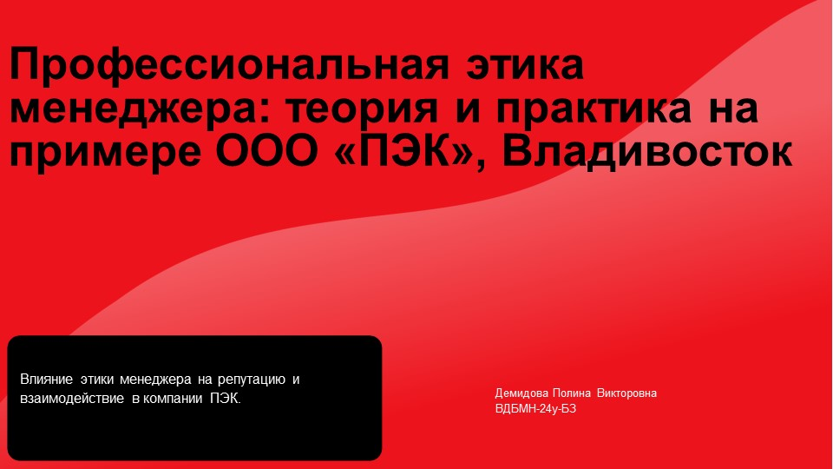

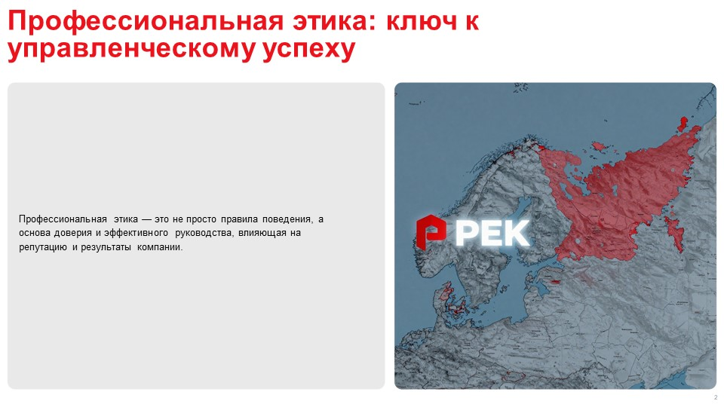

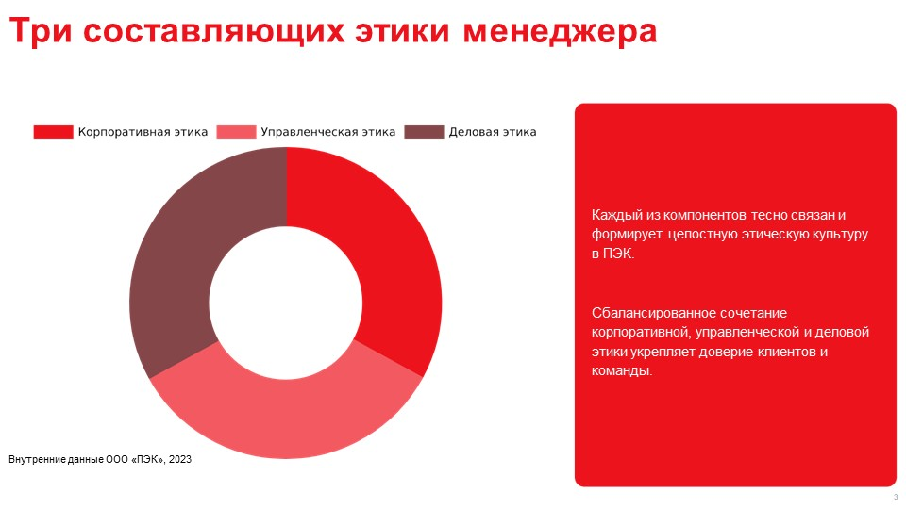

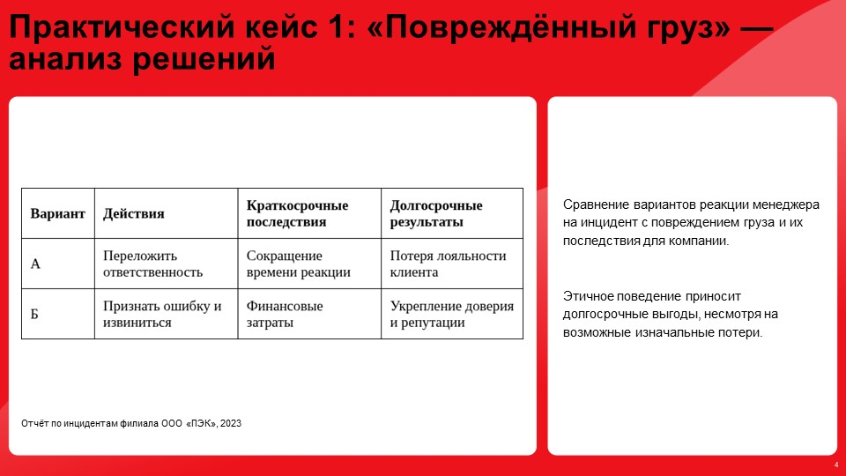

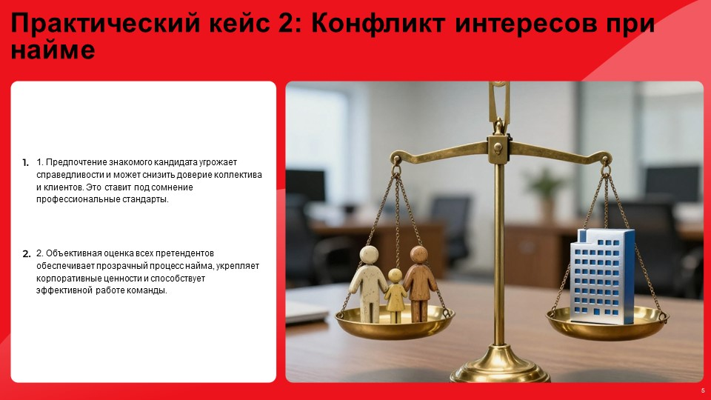

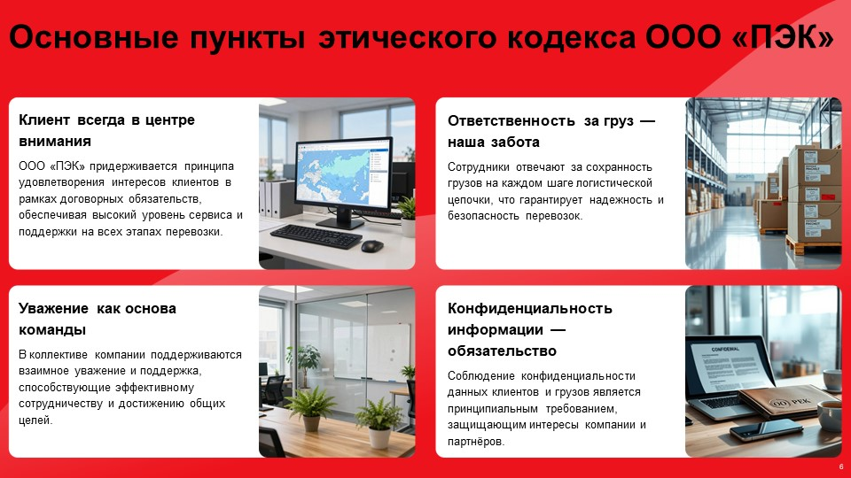

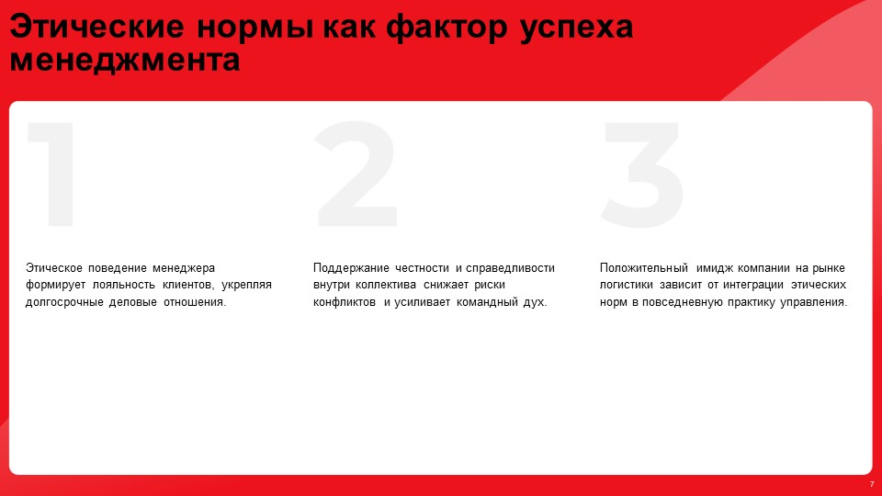

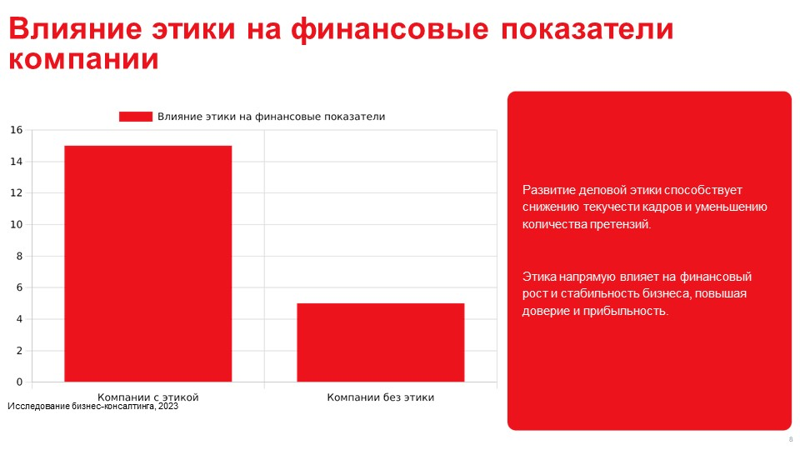

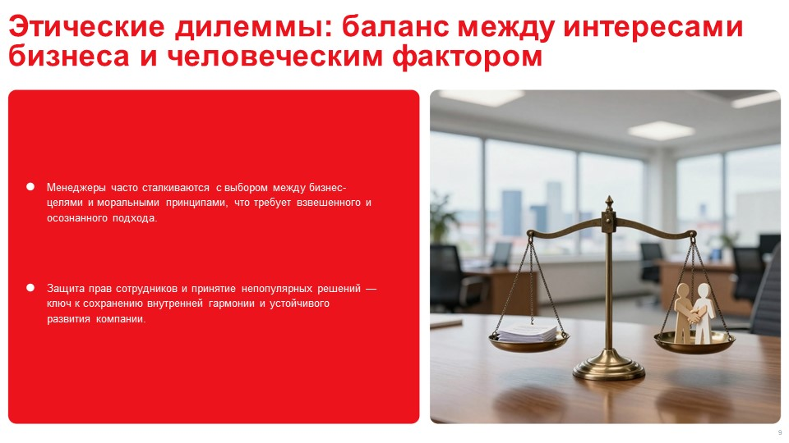



Приложение Б


